湖北省自建房安全排查技术导则(试行)

2022年6月
前 言
根据党中央、国务院决策部署，为消除自建房安全隐患，切实保障人民群众生命财产安全，按照《全国自建房安全专项整治工作方案》,以及湖北省安全生产电视电话会议暨2022年度省安委会第三次全体会议精神，结合我省自建房现状特点和实际情况，湖北省住房和城乡建设厅组织有关专家，在广泛调研和征求意见的基础上，编制了《湖北省自建房安全排查技术导则（试行）》，用以指导和规范我省自建房安全排查工作。
本导则主要内容：总则、基本规定、安全排查要点、附表、参考资料。
本导则由湖北省住房和城乡建设厅负责管理，由湖北省自建房安全专项整治工作专班负责具体技术内容的解释。执行过程中如有意见或建议，请寄送湖北省住房和城乡建设厅村镇建设处、房地产市场监管处（地址:武汉市中南路12#，邮政编码：430071，电话027-68873059）。
主编单位：湖北省住房和城乡建设厅
副主编单位：湖北省建筑科学研究设计院股份有限公司
主要起草人：杨锋 刘士清 喻攀 刘敏 耿明洋 饶毅
丁俊驰 冯克鑫 朱晟睿 杨兵光 孔军
张黎 付龙
主要审查人：徐厚军 文兵 符晶华 曾汉武 肖亦文

目 录
1 总 则 1
2 基本规定 2
2.1 排查程序及工作内容 2
2.2 排查组织 3
3 安全排查要点 5
3.1 一般规定 5
3.2 场地安全排查 6
3.3 地基基础安全排查 7
3.4 上部结构安全排查 8
3.5 其他 21
附表1 自建房安全专项整治信息采集表 24
参 考 资 料 25

1 总 则
1.0.1 为指导湖北省城乡居民自建房安全排查工作，对房屋结构安全性做出初步判定，提高排查质量，特制定本导则。
1.0.2 本导则适用于湖北省城乡居民自建房结构安全隐患的排查。
1.0.3 自建房安全隐患初步判定结论分为三级：存在严重安全隐患、存在一定安全隐患、未发现安全隐患。
1 存在严重安全隐患：房屋地基基础不稳定，出现明显不均匀沉降，或承重构件存在明显损伤、裂缝或变形，随时可能丧失稳定和承载能力，结构已损坏，存在倒塌风险。
2 存在一定安全隐患：房屋地基基础无明显不均匀沉降，个别承重构件出现损伤、裂缝或变形，不能完全满足安全使用要求。
3 未发现安全隐患：房屋地基基础稳定，无不均匀沉降，梁、板、柱、墙等主要承重结构构件无明显受力裂缝和变形，连接可靠，承重结构安全，基本满足安全使用要求。
1.0.4 对排查后初步判定为存在严重安全隐患或存在一定安全隐患的房屋，房屋产权人或使用人应委托专业机构做进一步安全鉴定。
1.0.5 自建房安全排查除遵循本导则的规定外，尚应符合国家、行业和地方现行排查工作的要求。

2 基本规定

2.1 排查程序及工作内容
2.1.1 房屋安全排查应按以下程序进行（图2.1.1）：
基本情况、建设情况、
管理情况、安全鉴定情况
房屋信息初步调查

场地安全排查、地基基础安全排查、上部结构安全排查

房屋安全详细排查

初 判

未发现安全隐患
存在一定安全隐患
存在严重安全隐患

立即采取管理措施
委托鉴定
继续正常使用

图2.1.1 排查程序
2.1.2 房屋信息初步调查应包括下列内容：
1 基本情况。具体包括自建房地址、产权人（使用人）姓名及身份证号、房屋用途、土地性质、所在重点排查区域、房屋基本信息等。
2 建设情况。包括自建房的设计方式、建造方式、结构类型、使用过程中改扩建等情况信息。
3 管理情况。包括自建房建设及使用过程中，应履行的行政审批手续情况。
4 安全鉴定情况。包括自建房安全性鉴定的实际情况。
2.1.3 房屋安全详细排查应依次按照场地安全排查、地基基础安全排查和上部结构安全排查的顺序依次进行：
1 场地安全排查：根据相关评估结果和建议，核查场地是否为地质灾害易发区，结合场地周边环境调查情况，进行安全排查。
2 地基基础安全排查：根据房屋近期沉降、倾斜观测资料和不均匀沉降引起房屋结构反应的检查结果，进行安全排查。
3 上部结构安全排查：根据房屋上部结构各组成部分的结构构件现状，进行安全排查。
2.1.4 房屋安全隐患的初步判定，应建立在产权人（或使用人）自查和现场排查的基础上，再给出存在严重安全隐患、存在一定安全隐患、未发现安全隐患的结论，并根据排查结论，按下列要求采取相应措施：
1 存在严重安全隐患的房屋，应立即采取管理措施，如人员撤离、停止使用、封控警示等。后期如需继续使用，应由专业技术机构和人员按国家现行标准进行安全鉴定，再根据鉴定结果采取相应处理措施。
2 存在一定安全隐患的房屋，须由专业技术机构和人员按国家现行标准进行安全鉴定，再根据鉴定结果采取相应处理措施。
3 未发现安全隐患的房屋，可继续正常使用，但应定期进行检查与维护。

2.2 排查组织
2.2.1 在初步排查阶段，应组成人数不少于2人的排查小组，每个排查小组应有房屋设计、施工、监理、检测、鉴定等相关工作经验的专业技术人员参与其中，经培训后方可参与排查。
2.2.2 排查小组以单栋房屋为基本排查对象，按照一栋一表采集相关信息，其中重要问题部位应进行影像记录，做到不虚报、不漏报，排查信息可按附表1进行填写。
2.2.3 排查小组进入房屋前应评估安全风险，并做好个人安全防护措施。对目测结构外观出现明显开裂、变形、屋盖塌陷等破坏程度严重的房屋，可直接判定为存在严重安全隐患，考虑到安全问题，可不再对房屋内部进行检查。
2.2.4 对群众反映房屋出现异常，如门窗变形、墙体倾斜、结构构件开裂、屋内掉碴等异常现象或发生房屋应急事件、地质灾害的应第一时间组织重点检查。

3 安全排查要点

3.1 一般规定
3.1.1 房屋安全排查的内容主要包括：
1 调查房屋的设计施工资料、建造改造历史、使用情况（包括是否改变使用功能）等；
2 调查房屋的建造场地、周边环境等；
3 房屋的建造材料、结构体系等；
4 地基基础的变形、损伤情况等；
5 上部结构的变形、损伤情况等。
3.1.2 对各类房屋结构的排查要点如下：
1 对砌体房屋的排查，应着重检查承重墙、楼（屋）盖及墙体交接处的连接构造，并检查非承重墙和容易倒塌的附属构件。检查时，应着重区分抹灰层等装饰层的损坏与结构的损坏，承重构件的损坏与非承重构件的损坏，并着重查看构件的开裂、变形情况。
2 对钢筋混凝土房屋的排查，应着重检查柱、梁和楼板以及围护墙。检查时，应着重区分抹灰层、饰面砖等装饰层的损坏与结构损坏，承重构件的损坏与非承重构件的损坏等，并着重查看构件的开裂、变形情况。
3 对钢结构房屋的排查，应着重检查支座节点、连接节点、支撑杆件、锈蚀状况、大跨度构件变形等。
4 对其他结构房屋的排查，如木结构等，应着重检查柱、过梁、承重墙和屋盖，以及其相互间锚固、拉结情况，并检查非承重墙和附属构件。
3.1.3 房屋安全排查应以定性判断为主，按照先整体后构件的顺序进行。对于存在损伤和变形的，可辅助以钢卷尺、裂缝对比卡、重垂线等工具进行。

3.2 场地安全排查
3.2.1 房屋场地安全排查应重点检查房屋遭受洪涝、地质灾害、采空区、台风以及病险库、淤地坝、尾矿坝等的威胁情况。
3.2.2 当场地符合下列情况之一时，应初步判定为存在严重安全隐患（图3.2.2）：
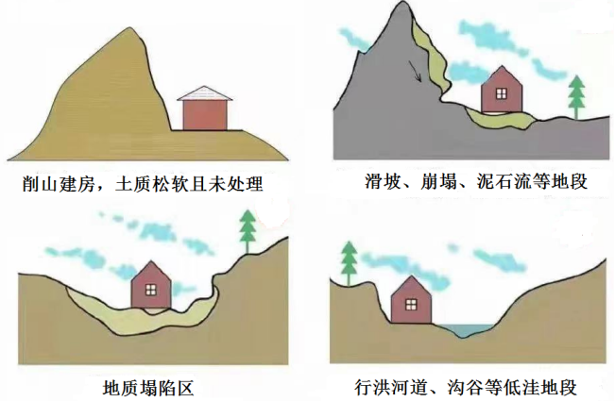
图3.2.2 常见存在严重安全隐患的场地
1 房屋处于有潜在威胁或直接危害的滑坡、地裂、山洪、泥石流、崩塌、地面沉陷、病险库、淤地坝、尾矿坝等地段。
2 房屋处于暗坡边缘，暗埋的塘、沟、窖、洞等场地或建于河漫滩上。
3 房屋基础建于半填半挖的坡上，基础下方的填土松软或挖方边坡土质松软。
4 场地处于采空区，且房屋已经有明显变形或下陷迹象。
5 处于其他危房附近，直接受到其威胁。
6 其他情形的危险地段。
当既有房屋建设场地被判定为存在严重安全隐患时，可直接将房屋初步判定为存在严重安全隐患，并应采取迁移、拆除或其他消除安全隐患的措施。
3.2.3 当场地符合下列情况之一时，应初步判定为存在一定安全隐患：
1 存在潜在危险性但尚未查明或不明确的滑坡、地裂、山洪、泥石流、崩塌、地面沉陷等危险区的场地。
2 尚未查明其危险程度的病险库、淤地坝、尾矿坝等场地。
3 场地处于采空区，且房屋暂未出现变形或下陷迹象。
4 易洪易涝区及山洪、台风、暴潮严重威胁区。
上述场地应委托相关专业技术单位进行进一步专项评估。

3.3 地基基础安全排查
3.3.1 地基不稳定产生滑移，水平位移量大于10mm且对上部结构有显著影响或有继续滑动迹象时，或地基出现局部或整体沉陷时，应初步判定为存在严重安全隐患。
3.3.2 地基不稳定产生滑移，水平位移量不大于10mm且对上部结构造成影响时，或地基变形引起房屋出现明显的整体倾斜时，应初步判定为存在一定安全隐患。
3.3.3 当基础符合下列条件之一时，应初步判定为存在严重安全隐患：
1 基础存在不均匀沉降，导致砌体墙单条竖向裂缝宽度大于10mm，或单道墙体产生多条平行的竖向裂缝、其中最大裂缝宽度大于5mm，如图3.3.3。
2 基础存在不均匀沉降，导致预制构件之间的连接部位出现宽度大于3mm的不均匀沉降裂缝。
3 基础存在不均匀沉降，导致混凝土梁产生宽度超过0.4mm的斜裂缝，或梁柱节点出现宽度超过0.5mm的裂缝，或钢筋混凝土墙出现竖向裂缝。
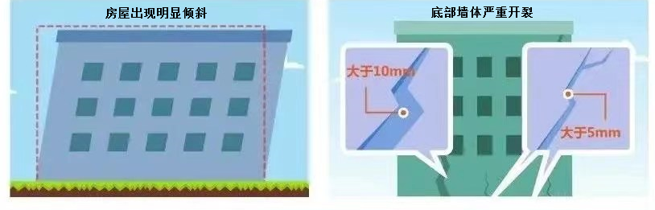
图3.3.3 不均匀沉降导致的房屋倾斜、开裂
3.3.4 当基础符合下列条件之一者，应初步判定为存在一定安全隐患。
1 当基础存在不均匀沉降，造成上部结构构件开裂，但裂缝宽度未达到第3.3.3条规定的限值时；
2 基础老化、腐蚀、酥碎、折断，导致结构明显倾斜、位移、裂缝、扭曲等；
3 基础基底局部被架空等可能引起房屋局部坍塌的情形。
3.3.5 房屋地基基础因不明原因，对上部结构造成影响时，应初步判定为存在一定安全隐患。

3.4 上部结构安全排查
3.4.1 砌体房屋符合下列条件之一者，应初步判定为存在严重安全隐患：
1 墙柱表面风化、剥落、砂浆粉化等，有效截面削弱15%以上，如图3.4.1（a）；
2 墙柱出现缝宽大于1mm、缝长超过1/2层高的竖向裂缝，或出现缝长超过1/3层高的多条竖向裂缝，如图3.4.1（b）；
3 支承梁或屋架的墙柱出现多条竖向裂缝，或缝宽大于1.0mm，如图3.4.1（c）；
4 墙体连接处断裂成通缝，如图3.4.1（d）；
5 承重墙、柱已经产生明显倾斜；
6 阳台板、雨棚等悬挑构件明显下垂，悬挑构件根部开裂或相连墙体出现宽度大于0.5mm的通长裂缝，如图3.4.1（e）；
7 混凝土挑檐的钢筋锈蚀严重、混凝土酥裂分块，如图3.4.1（f）。
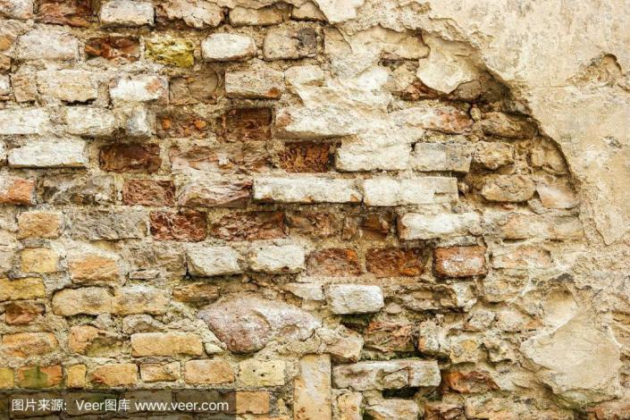
图3.4.1（a） 砌体承重墙风化剥落，有效截面削弱15%以上
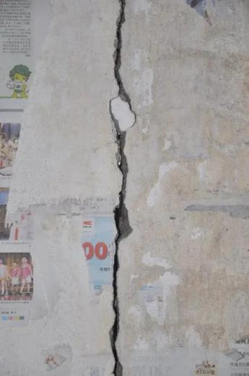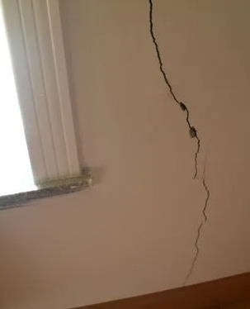
图3.4.1（b） 砌体承重墙出现缝宽大于1mm、缝长超过1/2层高的竖向裂缝
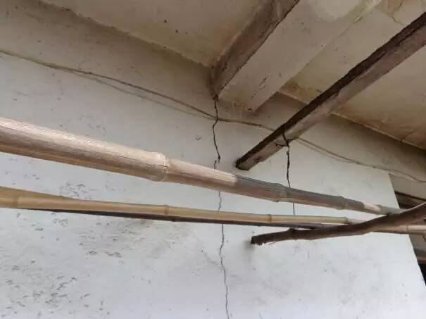
图3.4.1（c） 支承大梁的墙体出现缝宽大于1.0mm的竖向裂缝
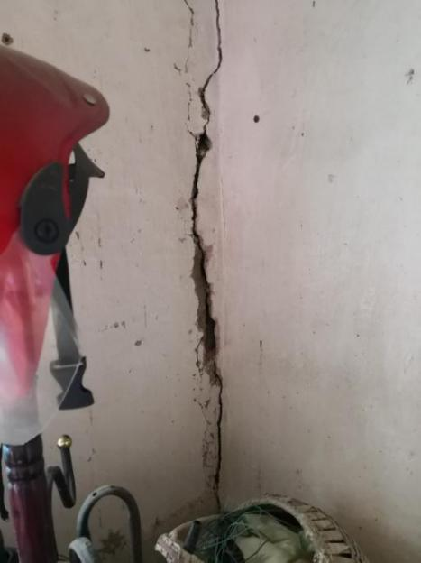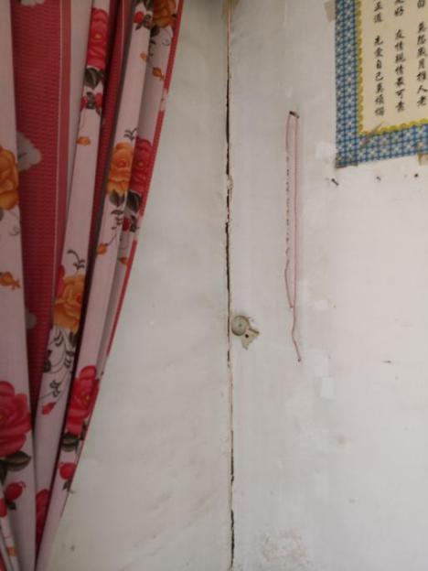
图3.4.1（d） 墙体连接处断裂成通缝
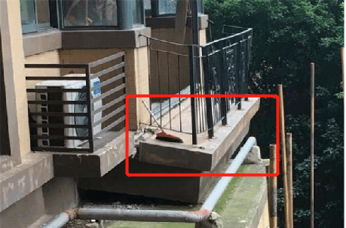
图3.4.1（e-1） 悬挑构件出现明显下垂
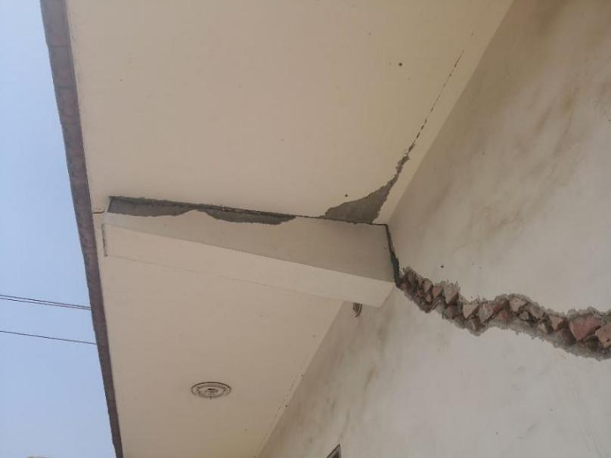
图3.4.1（e-2） 悬挑构件相连墙体出现宽度大于0.5mm的通长裂缝
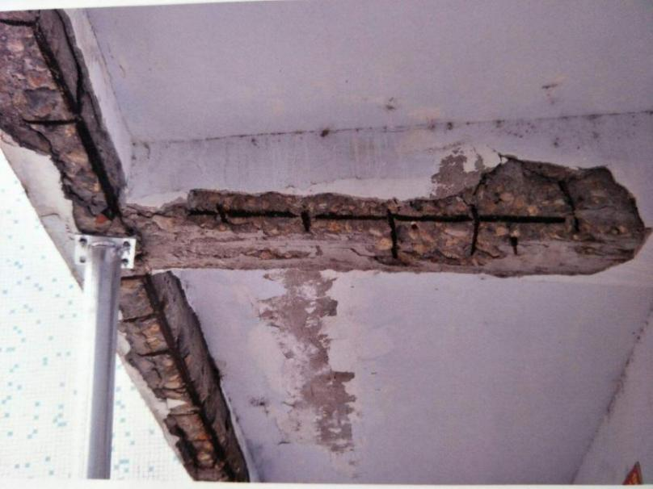
图3.4.1（f） 混凝土挑檐的钢筋锈蚀严重、混凝土酥裂分块
3.4.2 当钢筋混凝土房屋符合下列条件之一者，应初步判定为存在严重安全隐患：
1 梁、板明显下挠，且跨中或支座处的缝宽大于1mm；
2 梁的跨中或中间支座处出现缝宽大于1.0mm的竖向裂缝，且一侧裂缝延伸至2/3梁高，或梁的支座附近出现斜裂缝，如图3.4.2（a）；
3 梁、板出现缝宽大于1mm的非受力裂缝，如图3.4.2（b）；
4 主要承重柱产生明显倾斜，混凝土质量差，出现蜂窝、露筋、裂缝、孔洞、烂根、疏松、外形缺陷、外表缺陷，如图3.4.2（c）；
5 屋架的支撑系统失效，屋架平面外倾斜。
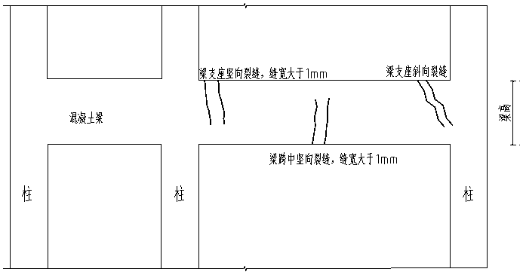
图3.4.2（a） 梁产生竖向裂缝、斜裂缝
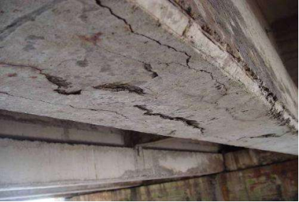
图3.4.2（b）梁底钢筋锈蚀造成胀裂，缝宽大于1mm
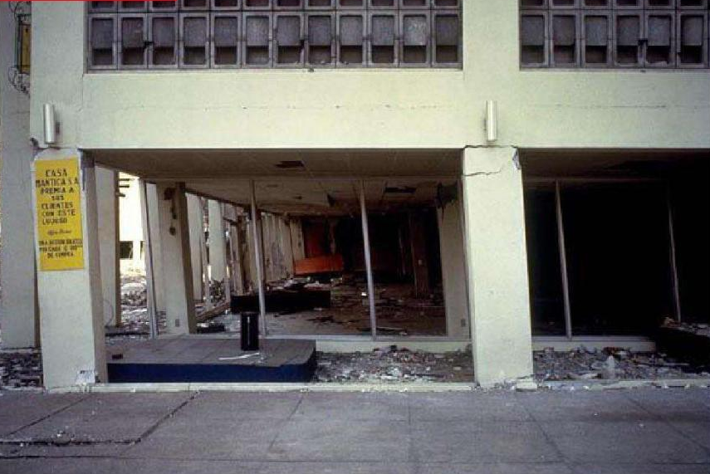
图3.4.2（c）底层框架柱产生明显倾斜，端节点处开裂
3.4.3 当钢结构房屋符合下列条件之一者，应初步判定为存在严重安全隐患：
1 构件或连接件有裂缝或锐角切口，或焊缝、螺栓或铆接有拉开、变形、滑移、松动、剪坏等严重损坏，如图3.4.3（a）；
2 连接方式不当，构造有严重缺陷，如图3.4.3（b）；
3 受力杆件因锈蚀有效截面削弱10％以上，如图3.4.3（c）;
4 屋架下挠，檩条下挠，导致屋架倾斜。
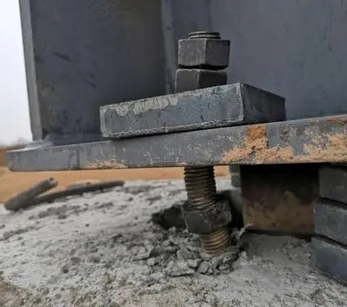
图3.4.3（a） 螺栓松动、变形
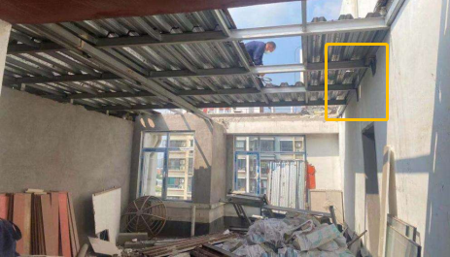
图3.4.3（b） 钢梁直接锚入砖墙，连接方式不当
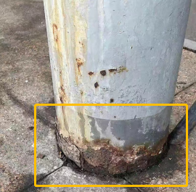
图3.4.3（c） 钢柱因锈蚀有效截面削弱10％以上
3.4.4 当木结构房屋符合下列条件之一者，应初步判定为存在严重安全隐患：
1 连接节点松动变形、滑移、沿剪切面开裂、剪坏，或连接铁件严重锈蚀、松动致使连接失效等损坏；
2 主梁下挠，或伴有较严重的材质缺陷，如图3.4.4（a）；
3 屋架下挠，或顶部、端部节点产生腐朽或劈裂；
4 木柱侧弯变形，或柱顶劈裂、柱身断裂、柱脚腐朽等受损面积大于原截面20%以上，如图3.4.4（b）。
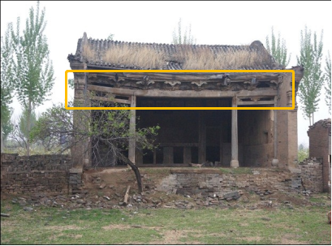
图3.4.4（a） 主梁明显下挠
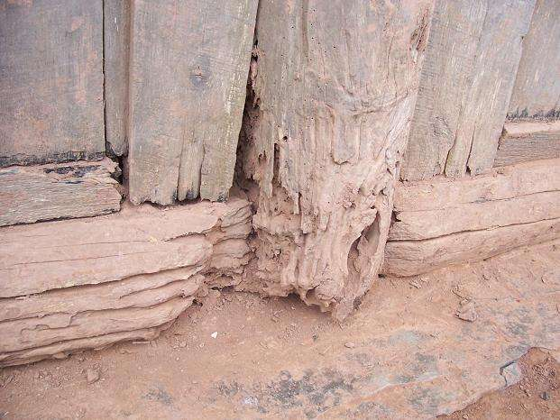
图3.4.4（b） 木柱柱脚严重腐朽
3.4.5 当砌体房屋符合下列条件之一者，应初步判定为存在一定安全隐患：
1 承重墙厚度小于180mm；
2 承重墙或砖柱因偏心受压产生水平裂缝；
3 承重墙或砖柱出现侧向变形现象，或出现因侧向受力产生水平裂缝，如图3.4.5（a）；
4 门窗洞口上砖过梁产生裂缝或下挠变形，如图3.4.5（b）；
5 砖筒拱、扁壳、波形筒拱的拱顶沿纵向产生裂缝，或拱曲面变形，或拱脚位移，或拱体拉杆锈蚀严重，或拉杆体系失效等；
6 建筑高度与面宽宽度的比值超过2.5，如图3.4.5（c）；
7 房屋面宽和进深比例小于1: 3，主要采用纵向承重墙承重，缺乏横向承重墙，如图3.4.5（c）；
8 房屋底层大空间，且未采用局部框架结构，上部小空间，且采用自重较重的砌筑墙体分隔；
9 建筑层数达到3层以上，采用空斗砖墙承重，且未设置圈梁和构造柱，如图3.4.5（d）；
10 采用预制板作为楼屋面，未设置圈梁，未采取有效的搭接措施，如图3.4.5（e）。
11 承重砌体墙根部风化剥落，有效截面削弱小于15%。
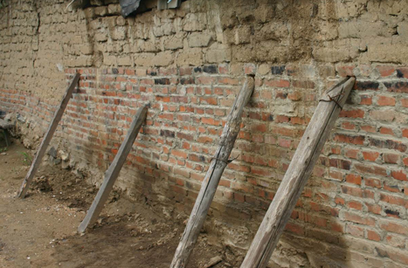
图3.4.5（a） 承重墙出现侧向变形现象
图3.4.5（b） 砖过梁开裂、下挠
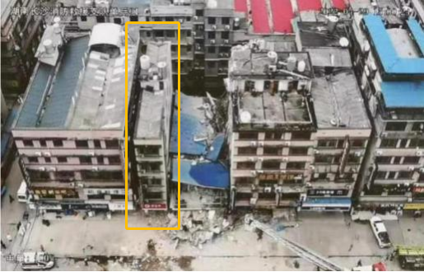
图3.4.5（c） “瘦而高”、“窄而长”的房屋
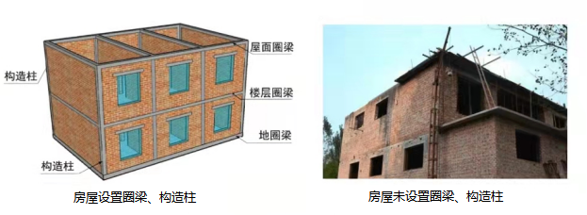
图3.4.5（d） 3层及以上，空斗墙承重，未设圈梁、构造柱的房屋
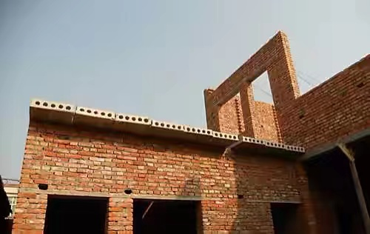
图3.4.5（e） 预制板楼屋面，未设置圈梁
3.4.6 当钢筋混凝土房屋符合下列条件之一者，应初步判定为存在一定安全隐患：
1 柱、梁、板、墙的混凝土保护层因钢筋锈蚀而严重脱落、露筋，如图3.4.6（a）；
2 预应力板产生竖向通长裂缝，或端部混凝土酥松露筋，或预制板底部出现横向裂缝或下挠变形；
3 现浇板面周边产生裂缝，或板底产生交叉裂缝，如图3.4.6（b）；
4 柱因受压产生竖向裂缝、保护层剥落，或一侧产生水平裂缝，另一侧混凝土被压碎，如图3.4.6（c）；
5 混凝土墙中部产生斜裂缝，如图3.4.6（d）；
6 屋架产生下挠，且下弦产生横断裂缝；
7 悬挑构件下挠变形，或支座部位出现裂缝；
8 混凝土梁板出现宽度1mm以下非受力裂缝的情形；
9 承重混凝土构件(柱、梁、板、墙)表面有轻微剥蚀、开裂、钢筋锈蚀的现象，或混凝土构件施工质量较差、蜂窝麻面较多、但受力钢筋没有外露等，如图3.4.6（e）。
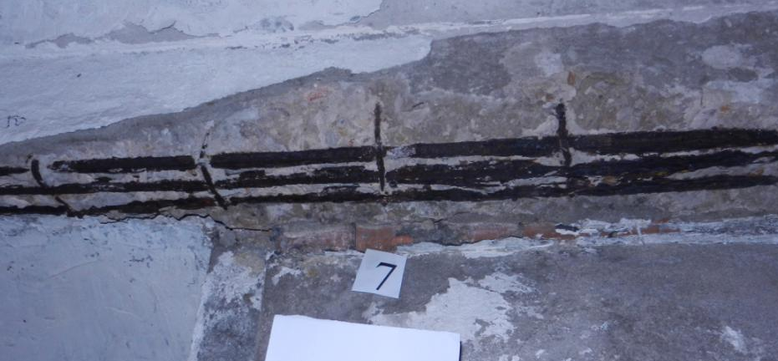
图3.4.6（a） 梁底钢筋锈蚀、混凝土脱落
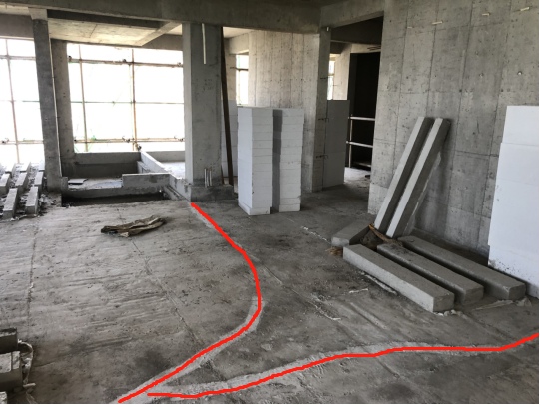
图3.4.6（b） 现浇板面周边产生裂缝

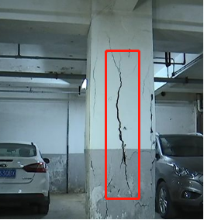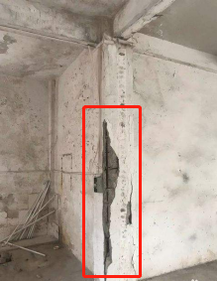
图3.4.6（c） 柱有竖向裂缝，或钢筋外露、锈蚀
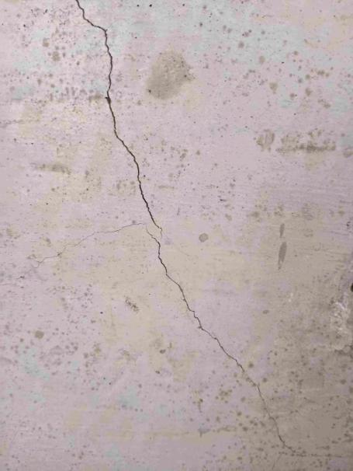
图3.4.6（d） 混凝土墙中部产生斜裂缝
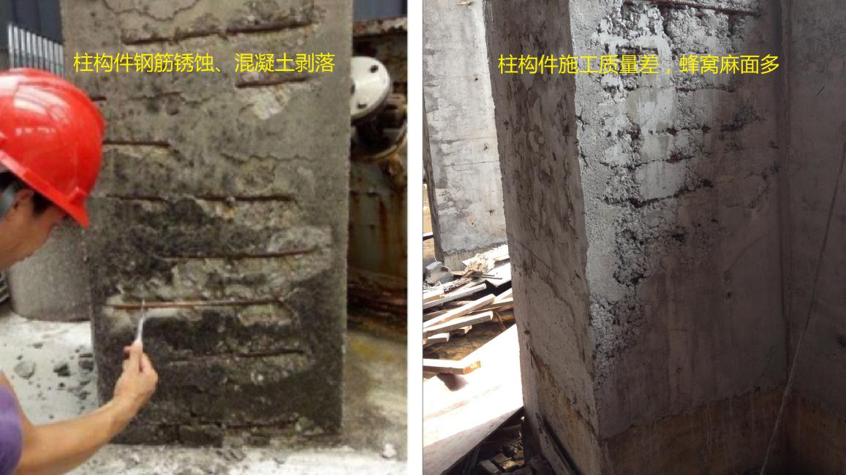
图3.4.6（e） 柱构件表面有损伤、缺陷
3.4.7 当钢结构房屋符合下列条件之一者，应初步判定为存在一定安全隐患：
1 梁、板下挠；
2 实腹梁侧弯变形且有发展迹象；
3 梁、柱等位移或变形较大，如图3.4.7（a）；
4 钢结构构件(柱、梁、屋架等)有多处轻微锈蚀现象。
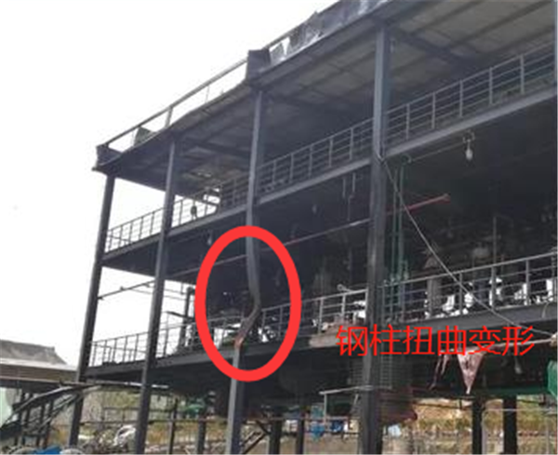
图3.4.7（a） 钢柱变形较大
3.4.8 当木结构房屋符合下列条件之一者，应初步判定为存在一定安全隐患：
1 檩条、龙骨下挠，或入墙部位腐朽、虫蛀；
2 木构件存在心腐缺陷；
3 受压或受弯木构件干缩裂缝深度超过构件截面尺寸的1/2，且裂缝长度超过构件长度的2/3，如图3.4.8（a）。
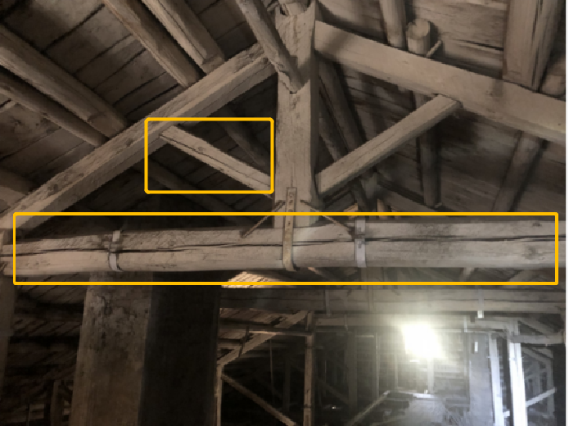
图3.4.8（a） 木屋架杆件干缩、纵向开裂
3.4.9 混杂结构房屋安全隐患的排查，根据构件的材料类型参照第3.4.1条至第3.4.8条的规定进行。

3.5 其他
3.5.1 改变使用功能的城乡居民自建房，符合下列条件之一者，应初步判定为存在严重安全隐患：
1 将原居住功能的自建房改为经营性人员密集场所，如餐饮、旅社、浴室、影院、酒吧、KTV、网吧、培训教室等，且不能提供有效技术文件的；
2 改变使用功能后，导致楼（屋）面使用荷载大幅增加危及房屋安全的情形。
3.5.2 改变使用功能的城乡居民自建房，符合下列条件之一者，应初步判定为存在一定安全隐患：
1 将原居住功能的城乡居民自建房改变为人员密集场所以外的其他经营场所；
2 改变使用功能但楼（屋）面使用荷载没有大幅增加的情形。
3.5.3 改扩建的城乡居民自建房，符合下列条件之一者，应初步判定为存在严重安全隐患：
1 擅自拆改主体承重结构、更改承重墙体洞口尺寸及位置、加层（含夹层）、扩建、开挖地下空间等，且出现明显开裂、变形，如图3.5.3；
2 在原楼（屋）面上擅自增设非轻质墙体、堆载或其他原因导致楼（屋）面梁板出现明显开裂、变形；
3 在原楼（屋）面新增的架空层与原结构缺乏可靠连接。
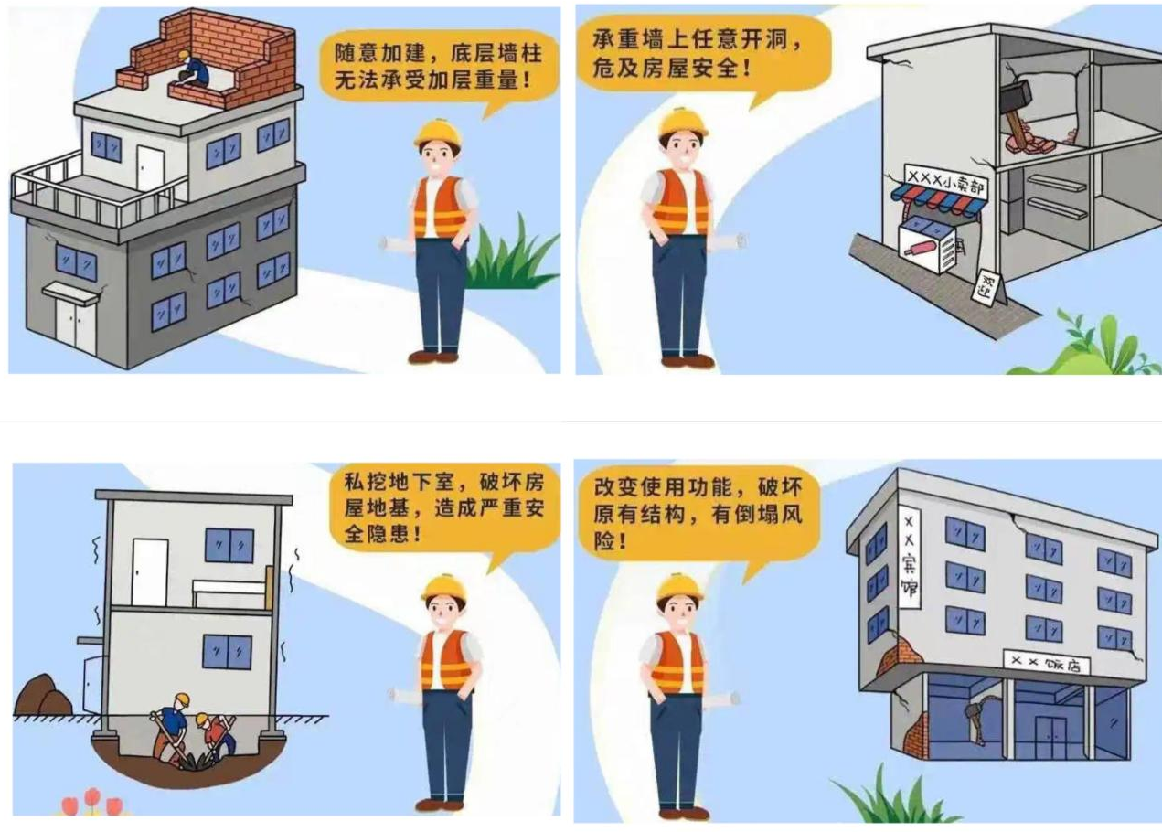
图3.5.3 危害房屋安全的几种改造形式
3.5.4 改扩建的城乡居民自建房，符合下列条件之一者，应初步判定为存在一定安全隐患：
1 在原楼面上增设轻质隔墙；
2 擅自拆改主体承重结构、更改承重墙体洞口尺寸及位置、加层(含夹层)、扩建、开挖地下空间等,但未见明显开裂、变形时；
3 屋面增设堆载或其他原因使屋面荷载增加较大但未见明显开裂和变形时。
3.5.5 按本导则尚不能判定为存在严重安全隐患或存在一定安全隐患的房屋，在排查中发现结构存在异常情况时，可初步判定为存在一定安全隐患。
3.5.6 不属于存在严重安全隐患或一定安全隐患的房屋，可初步判定为未发现安全隐患。

附表1 自建房安全专项整治信息采集表
一.基本情况
地 址 | 省(市、区 ) 市 (州、盟 ) 县 (市、 区、旗 ) 乡 (镇、街道 ) 村 (社区 )  组 路 (街、巷 ) 号栋
产权人(使用人)  姓名 |  |  |  |  |  | 身份证号
房屋用途 | □ 经营性自建房  (是否同时自住 □是□否) |  |  |  |  | 具体用途包含 (多选)  □餐饮饭店 □民宿宾馆 □批发零售 □休闲娱乐 □教育培训 □医疗卫生 □养老服务 □生产加工 □仓储物流 □出租居住 □商务办公 □农贸市场 □宗教场所 □其他（请填写具体用途）
房屋用途 | □ 其他自建房
土地性质 | □国有土地 ( □居住用地 □商住用地 □商业用地 □国有非建设用地 □其他 )  □集体土地 ( □宅基地 □集体建设用地 □集体非建设用地 □其他 )
所在区域 | □城市建成区 （ □城乡结合部 □城中村 □拆迁安置区 □工业园区）□建制镇 □集镇 □其他
人员密集场所周边 | □学校 □医院 □商贸市场 □其他
房屋基本信息 | 建筑层数 |  | 层 |  |  |  |  | 建筑面积 |  | 平方米
房屋基本信息 | 建成时间 |  | □建造年代 ( □1980年及以前 □1981-1990年 □1991-2000年  □2001-2010年 □2011-2015年 □2016年及以后) □具体年份： 年
二、建设情况
设计方式 | □有专业设计 (或采用标准图集) □无专业设计 (未采用标准图集)
建造方式 | □有资质的施工队伍建造 □建筑工匠建造 □自行建造 □其他
结构类型 | □砌体结构 ( □预制板 □现浇板 □木或轻钢楼屋盖 □石板或石条) □底部框架-上部砌体结构  □钢筋混凝土结构 □钢结构 □木(竹)结构 □土木/石木结构 □混杂结构 □窑洞 □其他
改扩建情况 | 是否改扩建： □是 □否 改扩建次数： 次
改扩建情况 | 改扩建内容(多选)：□加层 □加夹层 □加隔墙 □减柱 □减隔墙 □建筑外扩 □其他
改扩建情况 | 是否装修： □是 □否 装修是否改变主体结构： □是 □否
三、管理情况
已取得的行政许可(多选) | □建设用地规划许可证 □国有土地使用权证 □集体建设用地使用权证 □宅基地批准书  □建设工程规划许可证 □施工许可证 □乡村建设规划许可证 □不动产登记  □市场主体登记(营业执照) □经营许可证(经营许可行业： ) □以上手续均无
违法建设和  违法审批 | □是 □否 | □违法建设(□违法占地 □违法新建 □违规改扩建 □违规改变用途)  □违法审批(□违法用地审批 □违法规划审批 □违法建设审批 □违法经营许可)
四、排查情况
结构状况 | □无变形损伤 |  |  | □有变形损伤，具体部位：□墙体 □梁柱 □地基 □屋面 □楼板 □其他
初步判定 | □存在严重安全隐患 □存在一定安全隐患 □未发现安全隐患
安全鉴定 | □是 □否 | 鉴定机构名称 |  |  |  |  |  | 统一社会信用代码
安全鉴定 | 鉴定时间 | 年 月 日 |  |  |  |  | 鉴定结论 | 房屋安全等级： □A级 □B级 □C级 □D级
五、整治情况
整治措施 | □管理措施(多选) |  |  |  | □停止使用 □停止经营 □封控警示 □人员撤离 □其他
整治措施 | □工程措施 |  |  |  | □拆除重建 □维修加固 □其他
整治措施 | □违法建设查处(多选) |  |  |  | □全部拆除 □部分拆除 □补办手续 □罚款 □没收 □其他

填报人 (签名) ： 填报时间： 年 月 日

参 考 资 料
1 《农村住房危险性鉴定标准》JGJ/T363
2 《危险房屋鉴定标准》JGJ125
3 《城镇房屋结构安全排查技术要点（试行）》(建质质函〔2015〕70号)
4 《湖北省农村房屋安全隐患排查技术导则（试行）》（2020年12月）
5 《住房和城乡建设部办公厅关于印发《自建房结构安全排查技术要点(暂行)》的通知》（2022年6月2日）
6 《住房和城乡建设部办公厅关于启动城乡自建房安全专项整治信息归集平台的通知》（2022年5月27日）
7 《国务院办公厅关于印发全国自建房安全专项整治工作方案的通知》（国办发明电〔2022〕10号）
8 《住房和城乡建设部办公厅关于加强农村自建房安全常识宣传的通知》（建办村函〔2021〕484号）

